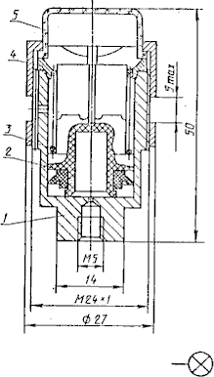
Техническая характеристика
Индикатор давления типа П-ИД1 состоит из корпуса 1, поршня 2 с крестообразной верхней частью, пружины 3, отражателя 4 с крестообразным пазом и прозрачного колпачка 5.
При отсутствии входного давления пружина удерживает поршень в исходном положении. При подаче давления поршень перемещается, его крестообразная окрашенная часть проходит через крестообразный паз отражателя и становится видимой через прозрачный колпачок, при этом, благодаря отражателю, эффект индикации усиливается.
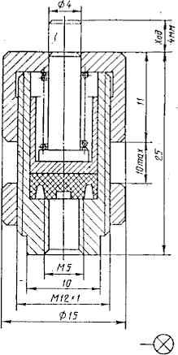
В малогабаритном индикаторе давления типа П-ИД2 в качестве индицирующего элемента используется выступающий за габариты (при наличии давления) выдвижной "штырек", связанный с подпружиненным поршнем.
Климатические исполнения индикаторов давления УХЛ и О (только для тропиков), категория размещения 4 по ГОСТ 15150-69.
Индикаторы давления работают на сжатом воздухе, очищенном не грубее 10 класса загрязненности по ГОСТ 17433-80, содержащем распыленное масло вязкостью от 10 до 35 мм²/с (сСт) при температуре плюс 50°С с концентрацией из расчета 1-2 капли на 1 м³ воздуха, приведенного к условиям по ГОСТ 19862-93. Индикаторы давления могут также работать на сжатом воздухе, не содержащем масло, при этом трущиеся поверхности должны периодически смазываться маслом в соответствии с эксплуатационной документацией.
Пример обозначения при заказе индикатора давления с отражателем климатического исполнения УХЛ, категории размещения 4:
Индикатор П-ИД1 УХЛ4.
Комплект поставки
Индикатор давления-1.
Этикетка П-ИД 000 ЭТ-1.

